[学术诚信风暴：中山大学孙逸仙纪念医院陈伟团队研究论文的图像争议如何揭示学术界的挑战](https://mp.weixin.qq.com/s?__biz=Mzk2NDM2NTQxOQ==&mid=2247486631&idx=1&sn=5bf62373d3f0b61537fe529b8f3d5a9a&chksm=c59eda724aea891d8f5ae809bf1eec0c5c79dd58f6dae888b6c9cd7ebe207f4268e711545821&scene=126&sessionid=1743872571)

原创  学术需风清[学术风清](javascript:void(0);)2025-04-03 17:09:50福建

背景与争议

近日，一篇发表于2014年《British Journal of Cancer》的论文因涉及图像重复问题而引发热议。这篇题为“Akt/Ezrin Tyr353/NFκB pathway regulates EGFinduced EMT and metastasis in tongue squamous cell carcinoma”的研究，主要探讨了Akt/Ezrin Tyr353/NFκB通路在舌鳞状细胞癌中如何调控EGF诱导的上皮间质转化(EMT)及其转移机制。来自中山大学孙逸仙纪念医院的研究团队，包括第一作者王颖(Y Wang)和其他合著者林振(Z Lin)、孙丽(L Sun)、范思(S Fan)、黄志(Z Huang)、张东(D Zhang)、杨志(Z Yang)、李杰(J Li)、陈伟(W Chen)，在这篇论文中详细阐述了其研究发现。

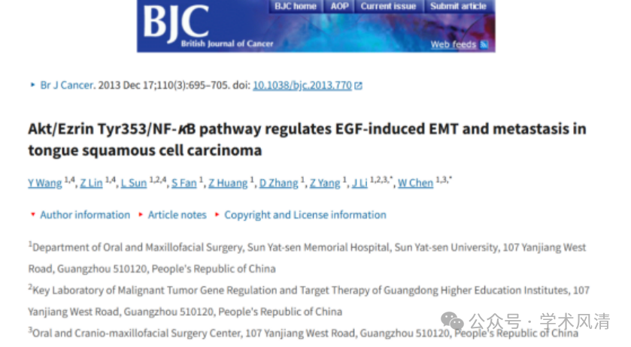

首次质疑

在2021年1月，知名学者Dendrodoa grossularia在学术平台PubPeer上首次指出，这篇论文的图3中存在不同事物的图像重复问题，引发了学术界的关注和讨论。相关学者呼吁作者对此问题进行核查和解释，以维护研究的学术诚信。

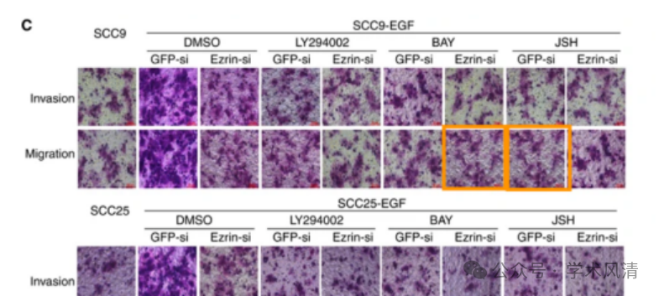

进一步质疑与技术手段

到了2025年3月，Sholto David在同一平台上针对该论文发表了进一步的质疑。他使用ImageTwin.ai工具对图4进行了识别分析，并要求作者团队对该问题作出回应和澄清。

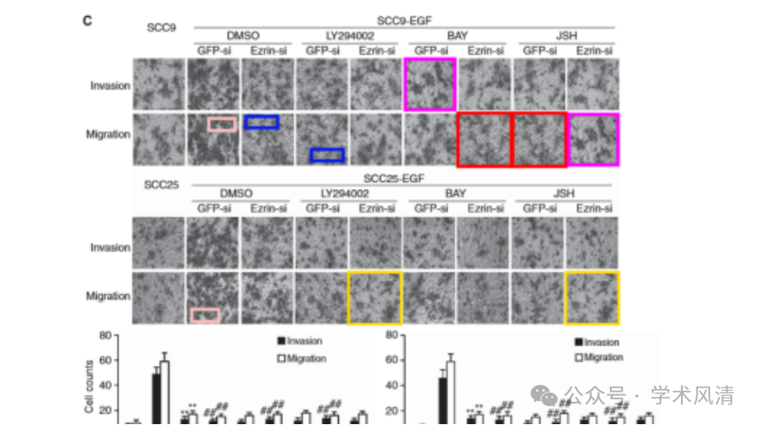

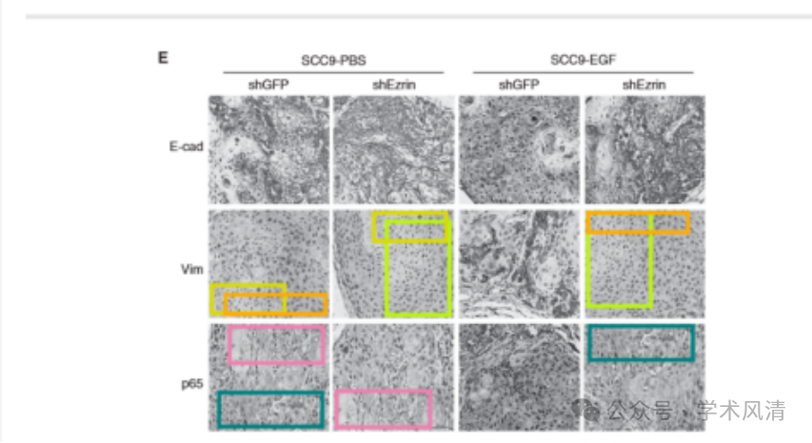

消息来源

https://pubpeer.com/publications/66509DE3B9E831B48407AD825C16DE

声明      若认为本内容侵犯您的权益请及时联系我们

欢迎积极投稿营造良好科研氛围

